Handbuch
für die Webseite
www.bubenheimer-spieleland.de

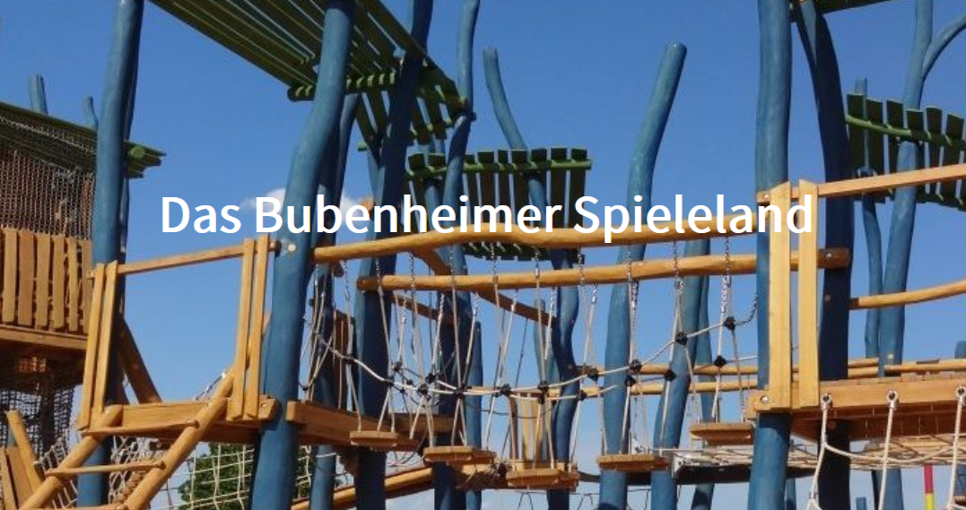

Sämtliche Inhalte, Fotos, Texte und Grafiken sind urheberrechtlich geschützt. Sie dürfen ohne vorherige schriftliche Genehmigung weder ganz noch auszugsweise kopiert, verändert, vervielfältigt oder veröffentlicht werden.

Januar 2026
by haurand.com
Inhaltsverzeichnis
Inhalt
Login (2-Faktor-Authentifizierung) 3
Dashboard 3
Der Blockeditor 4
Absatz 5
Überschriften 5
Bilder 5
Vorschau und Aktualisieren 6
Medien hochladen 6
Bilder ersetzen 6
Bildunterschrift entfernen 7
Verlinkung 7
Verlinkung bearbeiten oder lösen 7
Vorlagen verwenden 7
Headerbilder-austauschen 7
Beitragsbilder in Beiträgen 8
Mobilansicht 8
Koko Analytics 9
Anlegen neuer Seiten 9
Revisionen 9
Zurück-Button 10
Corporate Design 10
Bildgrößen 11
Farben 11
Schriften 11
Die verwendetet Schrift für Überschriften ist der Google Font "Fingerpaint". Die Überschrift H2 ist immer in grün gesetzt. 11
IrfanView 11
Erklärvideos 14

Login (2-Faktor-Authentifizierung)
In die Adresszeile des Browsers eingeben:
https://www.bubenheimer-spieleland.de/wp-login/
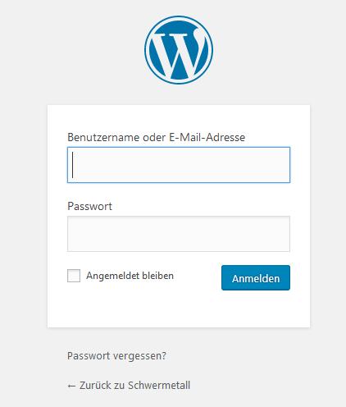

hier bitte Benutzername und Passwort einfügen.
Danach wird ein Code an die angegebene Mail-Adresse versendet, der in das Anmeldefeld eingegeben werden muss.
Bitte niemals die Zugangsdaten im Browser speichern.
Bitte niemals die Zugangsdaten weitergeben.

Dashboard
Dann erscheint die Arbeitsoberfläche "Dashboard":
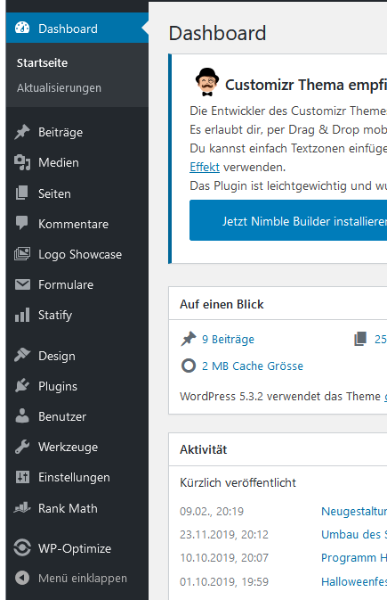

Relevant sind hier
Seiten Alle Inhaltselemente sind als Seiten angelegt und können hier bearbeitet werden, außer "News& Events". Diese sind als Beiträge organisiert.
Beiträge News& Events" sind als Beiträge organisiert.
Medien Hier werden Bilder, pdf und andere Medien hochgeladen und für SEO beschriftet

Der Blockeditor
Die Webseite wurde mit dem Content-Management-System WordPress erstellt.
Dieses CMS verfügt über den Block-Editor Gutenberg, ein WP eigenes Werkzeug, mit dem die Seiten optisch ansprechender gestaltet werden können, ohne dass man bordfremde Mittel (z. B. Pagebuilder) einsetzen muss. Mehr dazu und zum Arbeiten mit dem Block-Editor findet man im Internet unter der Eingabe der Suchbegriffe: WordPress Block Editor oder WP Gutenberg.
Eine didaktisch sehr gut aufbereitete Webseite ist:
https://gutenberg-fibel.de/ von Jessica Lyschik
Man bearbeitet die Seiten folgendermaßen
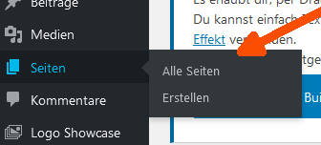

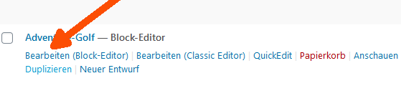
Dann öffnet man die Seite über "Bearbeiten (Block Editor)

Absatz
Man weist den einzelnen Blöcken verschiedene Attribute zu, indem man einfach hinein klickt. Mit Absatz ist einfache Schrift genannt
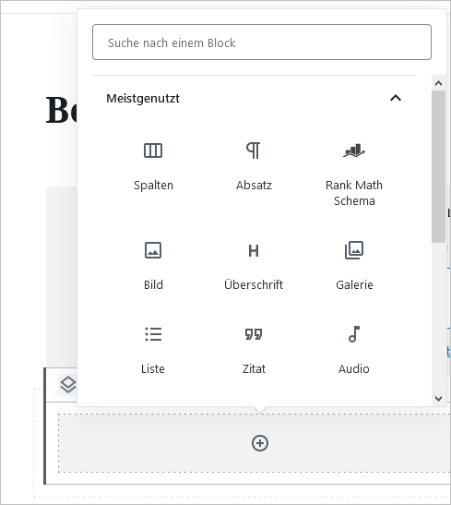

Und hier kann man schon sehen, welches die "Meistgenutzten" Attribute sind.
Klickt man auf "Absatz", kann man schreiben oder kopierten Text hineingeben.

Überschriften
Klickt man auf Überschrift, kann man auswählen, welche Größe die Überschrift haben soll:
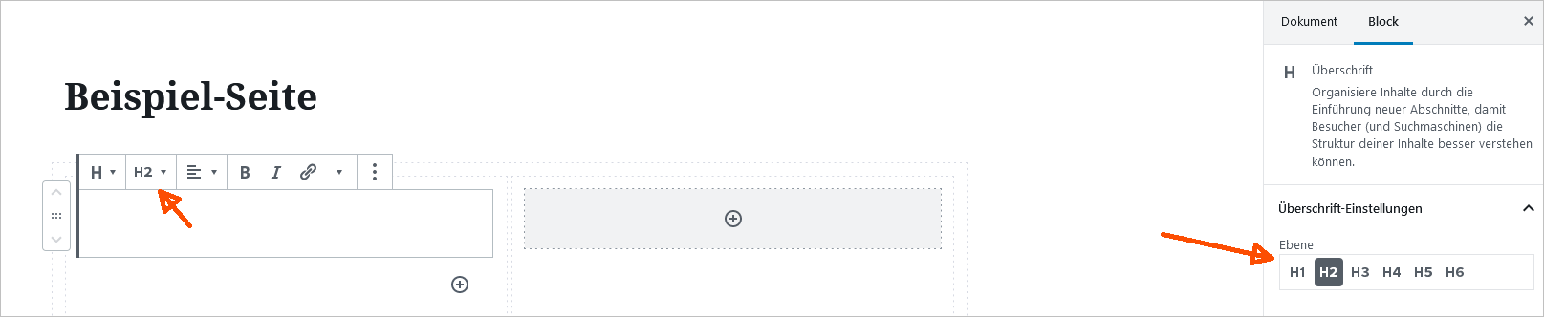

Bilder
Klickt man auf "Bilder", erscheint folgende Ansicht:
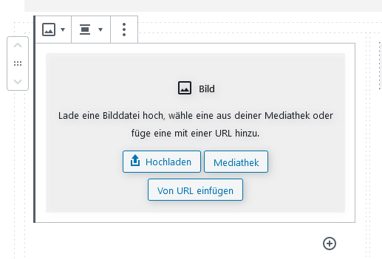

Vorschau und Aktualisieren
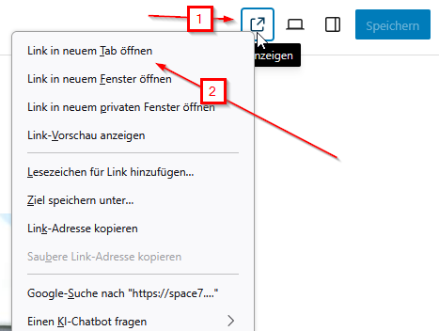

Eine Vorschau kann man sich ansehen, indem man oben rechts mit der rechten Maustaste auf das Vorschausymbol klickt. Man öffnet die Seite "in einem neuen Tab" oder "in einem neuen privaten Fenster".
Alle Änderungen bestätigt man oben rechts "Speichern“.

Medien hochladen
Beim Hochladen der Medien bitte immer daran denken, die Alt-Texte rechts auszufüllen. Das ist ganz wichtig für die Barrierefreiheit der Website.
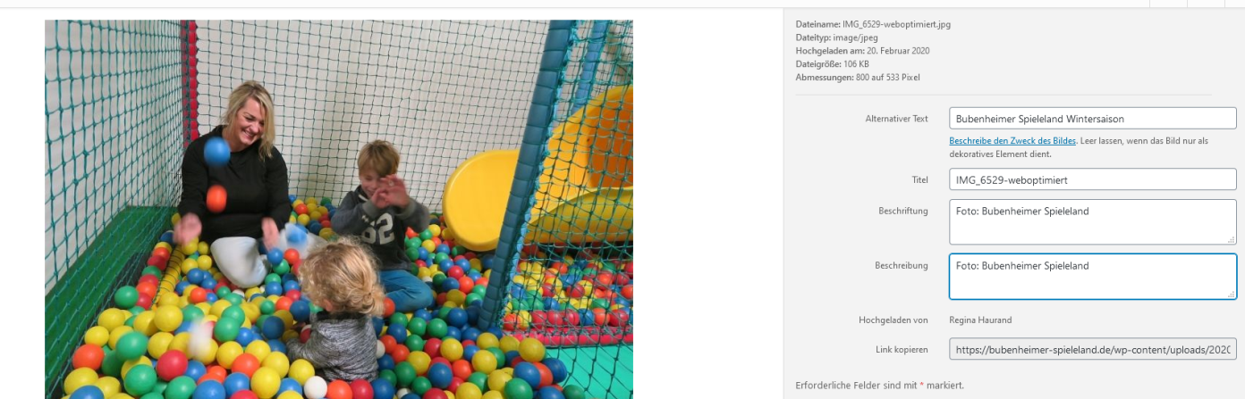

Bilder ersetzen
Erklärung im Video unter:
https://space7.yd-sgs.de/erklaervideos/#ersetzen

Bildunterschrift entfernen
Einigen der Bilder, die in den Medien sind, enthalten Bildunterschrifen. Diese werden entfernt, indem man in der Werkzeugleiste auf folgendes Symbol klickt:
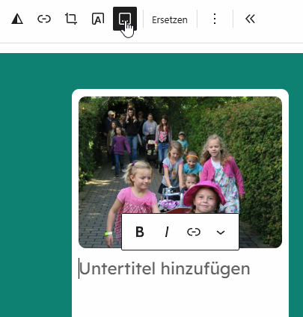

Verlinkung
Erklärung im Video unter:
https://space7.yd-sgs.de/erklaervideos/#Verlinkung

Verlinkung bearbeiten oder lösen
Erklärung im Video unter:
https://space7.yd-sgs.de/erklaervideos/#Verlinkung-bearbeiten

Vorlagen verwenden
Erklärung im Video unter:
https://space7.yd-sgs.de/erklaervideos/#Vorlagen-verwenden

Headerbilder-austauschen
Erklärung im Video unter:
https://space7.yd-sgs.de/erklaervideos/#Headerbilder austauschen

Beitragsbilder in Beiträgen

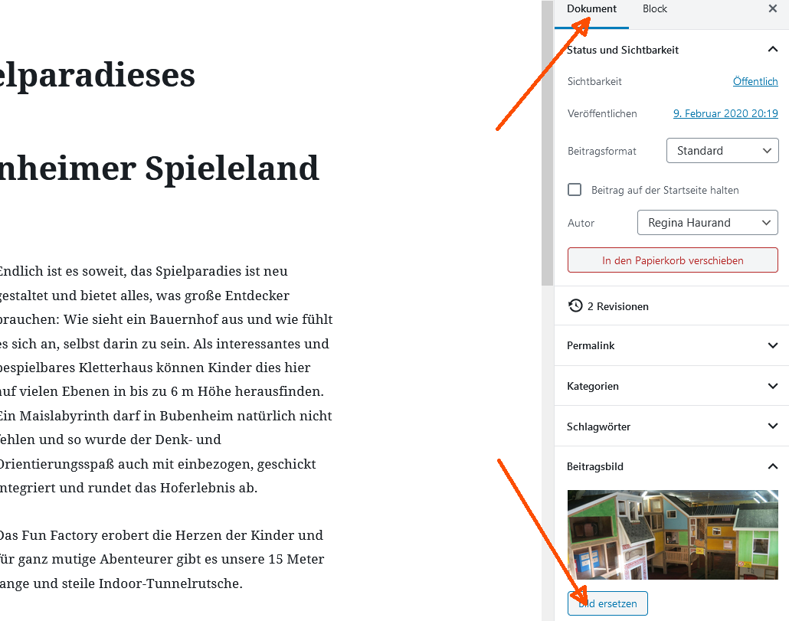
Bei Beitragsbildern in Beiträgen verfährt man ebenso. Das Beitragsbild ist nur in der Beitragsübersicht zu sehen. Daher kann man ein kleines Bild wählen.

Mobilansicht
Die Mobilansicht kann man über die Sogenannte Developerkonsole angesehen werden. Mit der rechten Maustaste klickt man auf untersuchen:
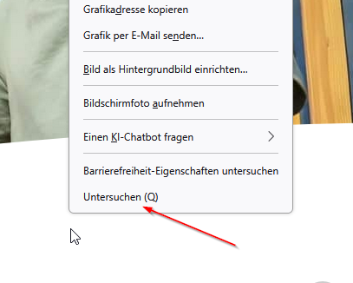
Dann beim Browser Firefox rechts auf: 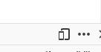
oder im Browser Chrome links auf 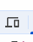
klicken. Dann kann man sich die Seite in verschiedenen Mobilansichten ansehen:
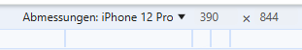

Koko Analytics
Koko Analytics ist ein DSGVO-konformes Analysetool, mit dem man Besucherzahlen ablesen kann.

Anlegen neuer Seiten
Das Anlegen neuer Seiten erfolgt links über das Dashbord. Die neue Seite muss dann allerdings in das Menü übernommen werden.
Das Einbinden neuer Seiten ist zurzeit noch sehr kompliziert.
Wenden Sie sich bitte direkt an uns und wir werden die Seiten ins Menü einbinden.
Das betrifft auch das Entfernen einzelner Seiten aus dem Menü.

Revisionen
Um eine vorherige Version einer Seite einzuspielen, klickt man die Revisionen an:
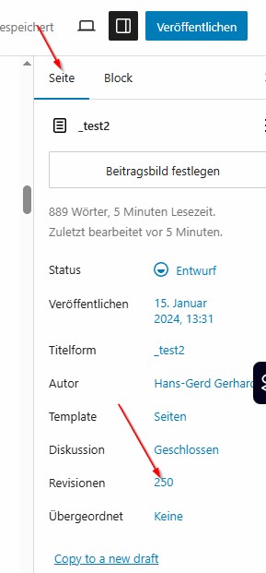
Im oberen Bereich der Ansicht erscheinen die Revisionen. Indem man mit der Maus darüberfährt, erhält man Information über den Zeitpunkt der letzten Änderungen und kann diese dann einspielen.

Zurück-Button
Kleinere Änderungen können mit dem Zurück-Button zurückgesetzt werden:
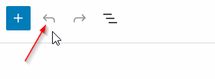

Corporate Design
Wir haben bestimmte immer wiederkehrende Designregeln vergeben. Aus Gründen der Wiedererkennbarkeit sollten diese konsequent angewandt werden.
Dies betrifft die runden Ecken, Farben, Schriften und vieles mehr.
Wenn Sie konsequent die Vorlagen verwenden und die Überschriftenhierarchie beachten, wird es keine Probleme geben. Bei den Vorlagen wurden die aktuell gültigen Standards berücksichtigt (WCAG 2.2, Level AA).

Bildgrößen
- Die kleinen Bilder sind quadratisch und haben die Größe 480px x 480px.
Wir haben die Bilder aus der alten Website verwendet. Wenn neue Bilder verwendet werden, achten Sie bitte darauf, dass die Headerbilder eine Bildbreite von 1920 px haben und die kleinen Bilder eine Größe von 480 x480 px.
- Hinter Überschriften keinen Punkt setzen
- Hinter Aufzählungen keinen Punkt setzen, außer bei mehr als einem Satz
- Auf jeder Seite gibt es oben eine Überschrift der Größe H1 (wichtig aus SEO-Gründen und aus Gründen der Barrierefreiheit)
- Bei allen weiteren Überschriften bitte die Überschriftenhierarchie beachten
- Die Beiträge haben alle ein Beitragsbild, Es können hier auch kleine Bilder verwendet werden, da sie nur auf den Vorschaukacheln zu sehen sind.

Farben
- Die Seiten, die wir auf der Website verwendet haben:
mittelgrün: #0e8273
- gelb: #f6c356
- weiß:
- schwarz

Schriften

Die verwendetet Schrift für Überschriften ist der Google Font "Fingerpaint".
Die Überschrift H2 ist immer in grün gesetzt.

IrfanView
Mit IrfanView kann man relativ einfach
- Bilder verkleinern
- Ausschnitte wählen
- Kontrast und Helligkeit bearbeiten
- und viele andere Sachen, für die man kein aufwendiges Programm wie Photoshop benötigt

Ein Video zum Verkleinern der Bilder finden Sie hier:
https://bubenheimer-spieleland.de/erklaervideos/#bilder-verkleinern

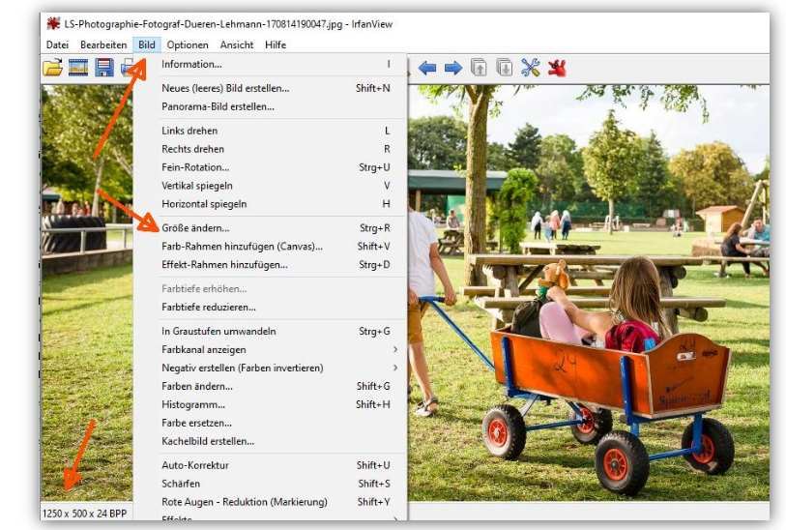

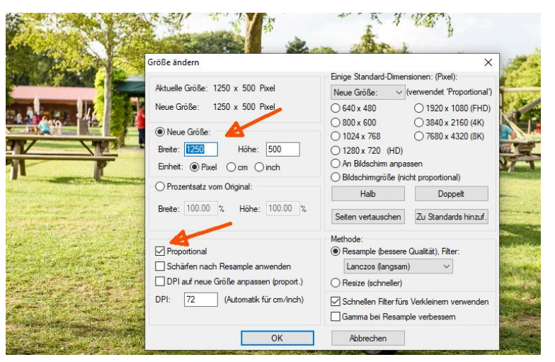
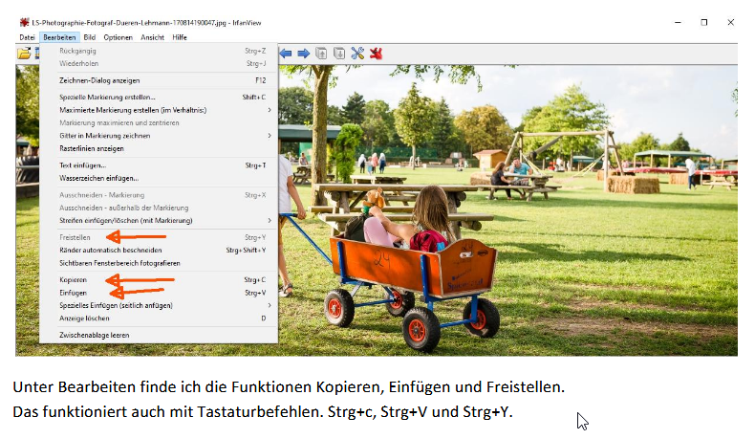
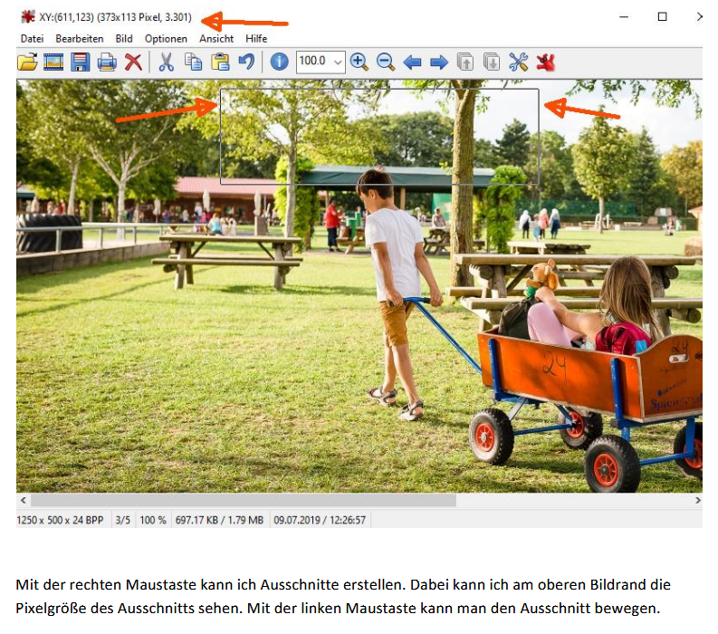

Erklärvideos
folgende Videos finden Sie auf:
https://space7.yd-sgs.de/erklaervideos
- Bilder verkleinern
- Bilder ersetzen
- Alt-Texte
- Blöcke verbergen
- Listenansicht
- Vorlagen verwenden
- Werkzeugleiste
- Headerbilder austauschen
- Verlinkung
- Verlinkung bearbeiten oder lösen
- Vorlage "Gruppe mit Content"
Einfach Strg+ klicken und man ist direkt auf dem ausgewählten Video

Viel Spaß

